**«Как мы с детьми пекли блины»**

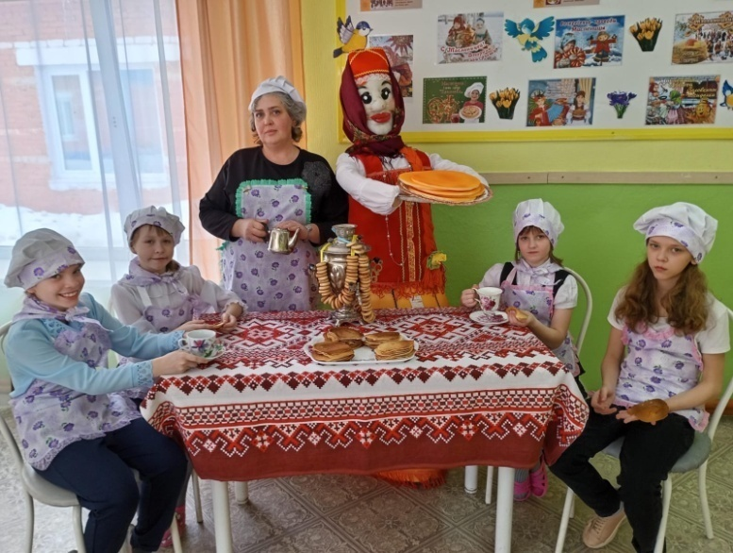Масленица-это вкусный и весёлый праздник. Вокруг него сложилось много традиций,одна из них-печь блины.

13.03.24, в рамках реализации регионального комплекса мер «Мой выбор – моё будущее», при поддержке Фонда детей, находящихся в трудной жизненной ситуации, профориентационного проекта «Мир профессий», для воспитанников социально-реабилитационного центра,  поваром Власюк И. Н., проведен  Кулинарный урок.

Ирина Николаевна рассказала и показала как заводить блинное тесто, какие бывают блины, на чем можно стряпать блины и что для этого нужно.

Блины, приготовленные на сковороде, знакомы всем, а наши ребята  сегодня испробовали  блинницу. Одно загляденье было наблюдать за тем, как девчонки погружаются в творческий процесс: замесили тесто, разогрели блинницу. Пора приступать к выпечке блинов.

Работа спорилась и девчонки не заметили, как закончилось тесто, а на столе появилась гора блинчиков.

Блины вышли просто восхитительными! И девочки с удовольствием угостили ими всех ребят центра.

